Мастер – класс: «Создание эскизов изделий с помощью компьютерной графики» по дисциплине «Компьютерная графика». Лукин Димитрий Леонидович, преподаватель высшей категории, лауреат премии «За гуманизацию школы Санкт-Петербурга», мастер-художник I класса, СПб ГБ ПОУ Российский колледж традиционной культуры.
Особенности мастер-класса:
Мастер-класс проводится с группой, обучающейся по специальности «Декоративно - прикладное искусство и народные художественные промыслы». Мастер-класс проводится для специализации – роспись по ткани. Государственным образовательным стандартом, определены следующие профессиональные компетенции выпускников по этой специальности: Раздел 5.2.1 – ПК 1.2 - Создавать художественно-графические проекты изделий…; ПК 1.5 - Выполнять эскизы и проекты с использованием различных средств и приемов…. В общие компетентности необходимые для художника-мастера входит способность - ОК 2. Организовывать собственную деятельность, определять методы и способы выполнения профессиональных задач. Оценивать их эффективность и качество. OК4. Осуществлять поиск и использование информации, необходимой для эффективного выполнения профессиональных задач, профессионального или личного развития. ОК 5. Использовать информационно - коммуникационные технологии в профессиональной деятельности.
План-конспект мастер-класса:
Специальность СПО 070802 «Декоративно - прикладное искусство и народные промыслы». Методическая тема: «Использование активных и интерактивных форм проведения занятия». Тип занятия: Закрепление материала, формирование навыков, умений, компетенций. Вид занятия: комбинированное занятие. Тема мастер - класса: «Создание эскизов изделий с помощью компьютерной графики». Проблема – эффективность использования компьютерной графики в профессиональной деятельности художника-мастера. Цели мастер – класса: Образовательная: Организовать деятельность студентов по закреплению навыков при работе с программой Corel DRAW, для выполнения эскизов художественных изделий; Способствовать развитию личностно-смыслового отношения к получаемой специальности. Помочь студентам осознать практическую, личностную и социальную значимость изучаемого материала. Организовать деятельность студентов по самостоятельному применению знаний в моделируемой профессиональной ситуации. Развивающая: Способствовать развитию у студентов принятия самостоятельных решений при выборе приемов декорирования изделий и создания эскизов изделий с помощью компьютерной графики. Способствовать развитию интереса к выбранной специальности, мотивации к получению новых знаний и умений. Способствовать развитию навыков использования в профессиональной деятельности компьютерной графики. Создавать у студентов условия развития умения формулировать проблему и предлагать пути ее решения. Способствовать развитию умений осуществлять самоконтроль, самооценку и коррекцию деятельности. Способствовать развитию у студентов навыков работы в CorelDraw, решению с помощью программы профессиональных задач художника. Способствовать умению оценивать качество выполненной работы. Воспитательная: способствовать воспитанию самоорганизации, ответственности, аккуратности, творческого отношения к будущей профессии, художественного вкуса. Задачи: Выполнение эскизов изделий различными приемами с помощью компьютерной графики. Обобщение новых знаний и умений. Систематизация новых знаний и умений. Создание условий для включения приглашенных преподавателей в активную деятельность. Методы обучения: По источнику знания – словесный, наглядный, практический. По виду деятельности – репродуктивный, поисковый (творческий). Материально-техническое оснащение занятия: мультимедиа проектор, ПК, экран. Инструменты и приспособления: инструментарий программы CorelDraw. Средства – образцы художественных изделий (батик). Дидактическое оснащение занятий –инструкционные карты (инструкция по выполнению действий в программе Corel DRAW).
СОДЕРЖАТЕЛЬНАЯ ЧАСТЬ УРОКА
- Этап – организационный.
Время – 2 минуты;
Цель этапа – Настроить студентов на деловой ритм, создать мотивацию на углубление знаний по теме мастер-класса;
Методы обучения – словесный;
Деятельность преподавателя – приветствует участников, объявляет тему и цель мастер-класса. Выявление проблемы, рассказ о преимуществах использования компьютерных технологий в профессиональной деятельности художника-мастера;
Деятельность студентов – знакомятся с темой, знакомятся с целью, включаются в деловой ритм;
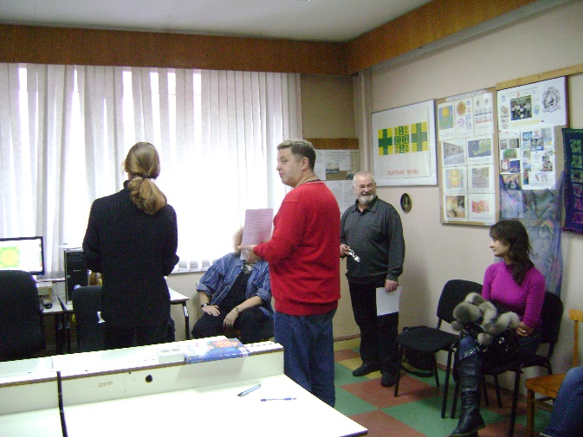
- Этап - Закрепление материала.
Этап – актуализация знаний и личностного опыта студентов.
Время – 10 минут;
Цель этапа – повторить приемы работы в Corel DRAW, установить взаимосвязи содержания обучения с будущей профессиональной деятельностью;
Методы обучения – словесный, наглядный, практический;
Деятельность преподавателя – раздает карты с упражнением, консультирует;
Деятельность студентов – выполняют работу с инструментами Corel DRAW
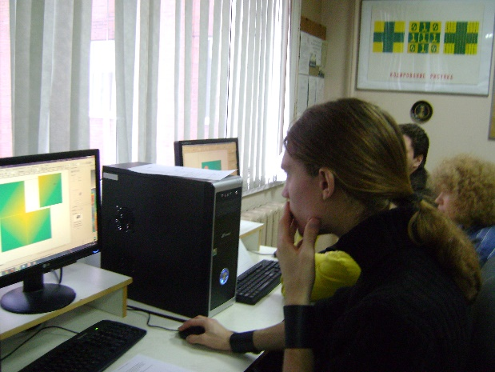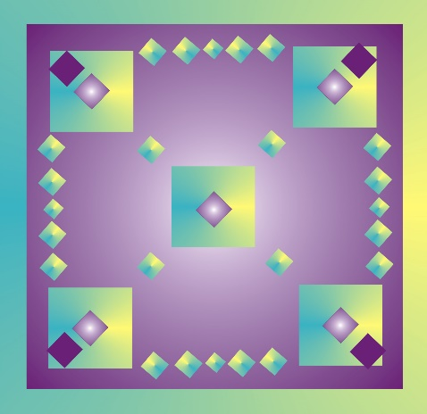
Этап – практическая работа.
Время – 30 минут;
Цель этапа – овладение навыками работы с программой векторной графики Corel Draw, использование приемов работы в Corel Draw в профессиональной деятельности художника-мастера (Создание эскизов изделий с помощью компьютерной графики);
Методы обучения – практический, поисковый - (творческий);
Формы организации деятельности – индивидуальная деятельность, игровая ситуация;
Деятельность преподавателя - постановка проблемы: (игровая ситуация) сторонняя организация сделала заказ на выполнение партии цветных расписных платков с несложным геометрическим орнаментом, необходимо выполнить эскизы. Студенты делятся на группы выполняющие задание в разной цветовой гамме – зима, лето, осень, весна. Оказание помощи студентам, имеющим затруднения в работе. Промежуточный контроль на различных этапах задания.
Деятельность студентов – знакомятся с картой (инструкцией) выполнения задания, выполняют практическое задание, подготавливают выполненное задание – эскиз платка к обсуждению.
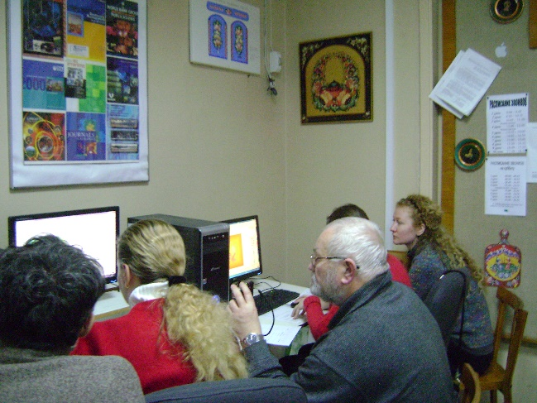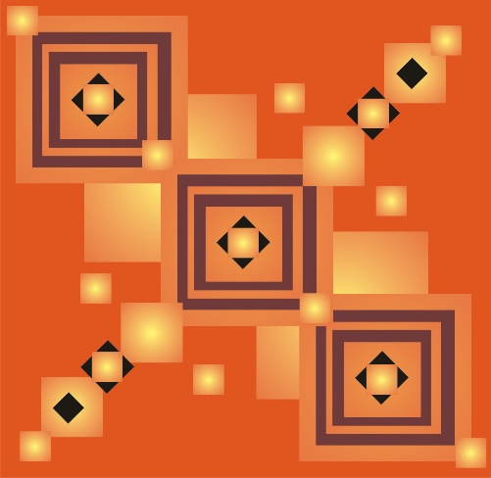
- Этап – подведение итогов занятия, анализ самооценки.
Время – 8 минут;
Цель этапа – оценка и анализ степени овладения инструментарием программы Corel DRAW, оценка и анализ способности создания эскизов.
Методы обучения – словесный, наглядный; Формы обучения – индивидуальная, работа в группе; Прием независимой экспертизы.
Деятельность преподавателя - предлагает студентам обсудить выполненное задание и провести самооценку по предложенным критериям. Предлагает независимому эксперту оценить умения студентов по самооценке. Заключительное слово – подведение общего итога.
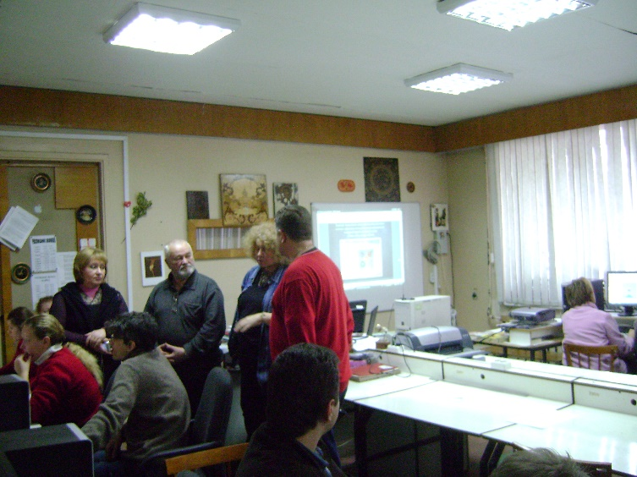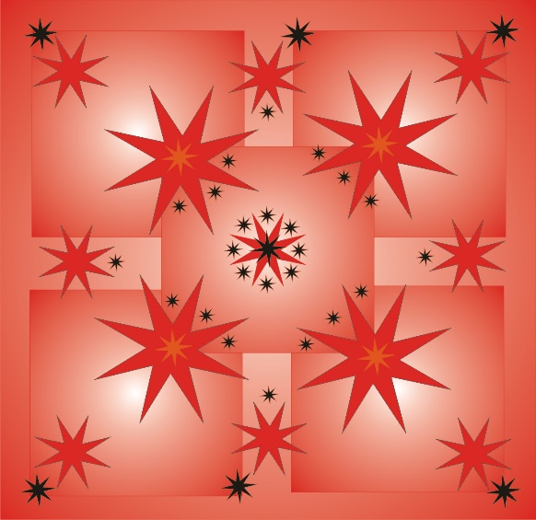
Деятельность студентов - выполненные работы демонстрируются на экране, студенты поясняют и обсуждают ход своей работы, заполняют карту самооценки, разбирая достоинства и недостатки, останавливаясь на преимуществах выполнения в Corel DRAW, диалог с участниками и преподавателем, мнение независимого эксперта.
